**Оформление случая обращения в поликлинику (посещения на дому) в государственной информационной системе «Электронное здравоохранение Республики Татарстан». Оформление электронной медицинской карты, действия на приеме.**

**Учебно-методическое пособие**

**Составители:**

Амиров Р.И. – генеральный директор ЗАО «ВИТАКОР»

Альмухаметов А.А. – заместитель генерального директора ЗАО «ВИТАКОР» – руководитель проектов взаимодействия с образовательными организациями.

Исмагилова Д.Р. – специалист отдела внедрения и сопровождения ЗАО «ВИТАКОР»

**Рецензенты:**

Марапов Д.И., к.м.н., доцент кафедры общественного здоровья, экономики и управления здравоохранением казанской государственной медицинской академии - филиала федерального государственного бюджетного образовательного учреждения дополнительного профессионального образования «Российская медицинская академия непрерывного профессионального образования» Министерства здравоохранения Российской Федерации.

Искандаров И.Р., к.м.н., доцент кафедры общественного здоровья и организации здравоохранения ФГБОУ ВО Казанский ГМУ Минздрава России

Учебно-методическое пособие «Оформление случая обращения в поликлинику (посещения на дому) в государственной информационной системе «Электронное здравоохранение Республики Татарстан». Оформление электронной медицинской карты, действия на приеме» / Сост.: Амиров Р.И., Альмухаметов А.А., Исмагилова Д.Р. – Казань: ВИТАКОР, 2020. – 58 с.

Учебно-методическое пособие содержит материалы: конспекты лекций, семинарских занятий, задания для самостоятельной работы.

Данное пособие предоставляет обучающимся возможность заниматься самостоятельно, улучшить качество освоения темы 3 образовательного модуля «Применением государственной информационной системы «Электронное здравоохранение Республики Татарстан» в организации электронного документооборота поликлиники».

**Оглавление**

Материалы по теме. 4

3.1. Автоматизированное рабочее место «Участкового врача и врача-специалиста»: 4

3.2. Создание случая обращения в поликлинику 4

[3.2.3] Создание нового осмотра врача 6

3.3. Запись на повторный прием 11

3.4. Направление на консультацию 13

3.5. Направление на исследование 14

3.6. Направление в другую медицинскую организацию 18

3.7. Направление на госпитализацию в свою медицинскую организацию. 22

3.8. Направление на госпитализацию в иную МО 26

3.9. Выписка льготного рецепта 33

3.10. Выписка рецепта по формам 107-1/у или 148-1/у-88 37

3.11. Выписка рецепта на молочное питание 40

3.12. Открытие листка нетрудоспособности 44

3.13. Закрытие случая обращения 54

3.14. Отмена записи 54

3.15. Создание шаблонов осмотра. 55

Перечень дополнительной литературы, необходимой для освоения темы 64

Контрольные задания 65

## Материалы по теме.

**Занятие 1.**

## 3.1. Автоматизированное рабочее место «Участкового врача и врача-специалиста»:

- позволяет вести персонифицированный учет посещений и оказанных услуг;

- предоставляет быстрый доступ к амбулаторным картам пациентов (далее АК) заведенных в системе

- дает возможность выписать рецепт, направление, вести учет листов нетрудоспособности, работать с обновляемыми медицинскими справочниками.

## 3.2. С****оздание случая обращения в поликлинику****

**[3.2.1] Поиск пациента**

**[3.2.1.1] Пациент по предварительной записи**

[3.2.1.1.1] Пациента, предварительно записанного к специалисту можно найти в папке **«Амбулаторный прием» - «Записи на прием».**

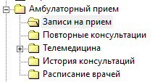

[3.2.1.1.2] Двойной клик по папке **«Записи на прием»** откроет список пациентов, в котором можно выбрать АК нужного пациента для внесения нового осмотра.

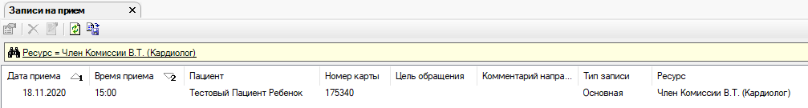

Случай обращения создается автоматически.

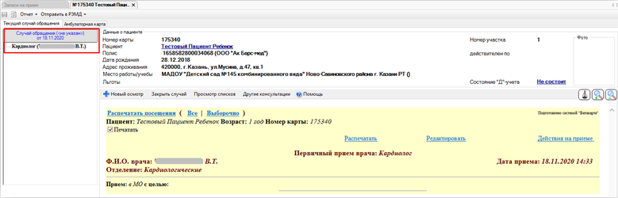

**[3.2.1.2] Пациент без предварительной записи**

C:\ff60656628222c845a7a63057d85ab7b[3.2.1.2.1] Если пациент попадает на прием врача без записи, то поиск АК пациента

осуществляется при нажатии на кнопку в основной форме программы.

[3.2.1.2.2] В форме «Поиск амбулаторной карты» пациента можно найти следующими способами:

- по ФИО; ФИО + год рождения;

- номеру амбулаторной карты;

- по номеру полиса (формат записи: +1658582800034068);

- дате рождения (формат ДД.ММ.ГГГГ);

- по адресу.

Для создания случая обращения на пациента необходимо кликнуть левой кнопкой мыши на поле **«Обращения пациента»** и нажать **«INSERT**» на клавиатуре или выбрать открытый случай обращения.

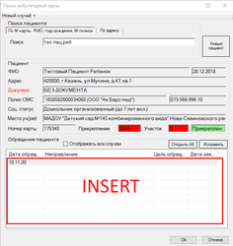

[3.2.1.2.3] В форме «Случай обращения (новый)» автоматически заполнится дата обращения текущей календарной датой.

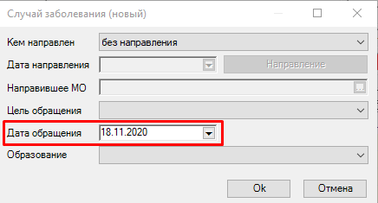

[3.2.1.2.4] Если пациент направлен из другой МО, то указать в поле «Кем направлен» значение **«Другие».** После этого станут доступны для редактирования поля «Дата направления», «Направившее МО», «Цель обращения», которые обязательны для заполнения.

[3.2.1.2.5] **Внимание! «Дата направления» и «Направившее МО» выгружаются в счет-реестр.**

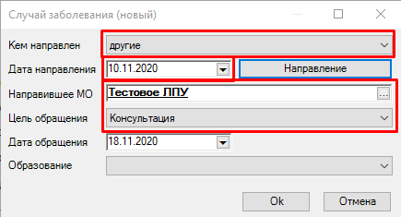

[3.2.1.2.6] Нажать на кнопку «Ок» для сохранения случая.

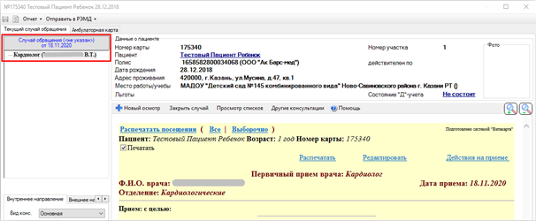

## ****[3.2.3] Создание нового осмотра врача****

**[3.2.3.1]** Создать новый осмотр кликнув на кнопку «Новый осмотр».

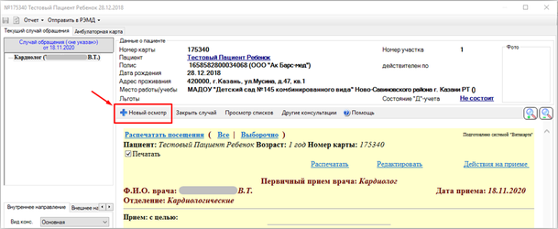

**[3.2.3.2]** Заполнить протокол осмотра используя соответствующие вкладки (***вариант заполнения «Старой» формы осмотра врача***).

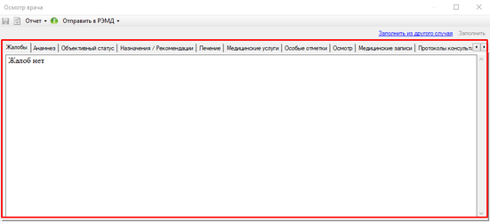

**[3.2.3.3]** Заполнить вкладку «Осмотр» текстовой информацией или использовать готовые шаблоны (***вариант заполнения «Новой» формы осмотра врача***).

Для этого необходимо кликнуть правой кнопкой мыши на текстовом поле и выбрать соответствующий шаблон. Добавление новых шаблонов осуществляется через «Редактор шаблонов» (см. «Инструкция создания шаблонов в поликлинике»)

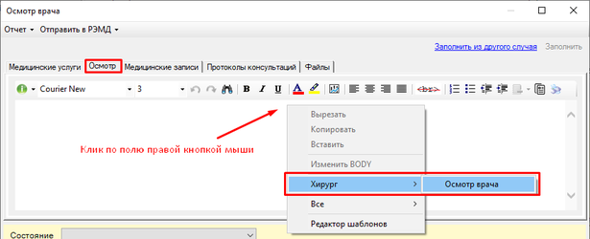

Заполнить поля в выбранном шаблоне и нажать «ОК» для сохранения информации об осмотре.

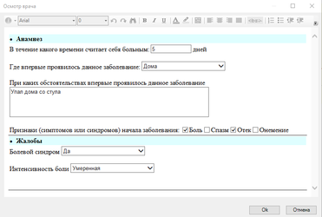

**[3.2.3.4]** После сохранения в текстовом поле отобразится информация, внесенная с использованием шаблона.

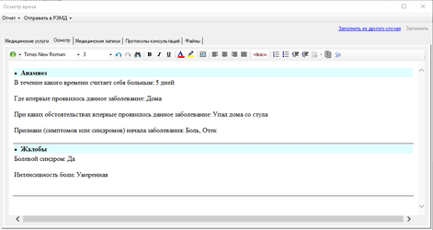

**[3.2.3.5]** Заполнить поля:

1. Состояние (удовлетворительное, средней тяжести и т.д.)
2. АД (артериальное давление)
3. ЧСС (частота сердечных сокращений)
4. ЧДД (частота дыхательных движений)
5. Sat (сатурация)
6. T (температура)

C:\a1bf610fff4da5bede12f733e90563ce

**[3.2.3.6]** Заполнить раздел **«Предварительный диагноз»** (**Обязательный для заполнения**).

**[3.2.3.6.1]** Вкладка **«Основное заболевание»**

* 1. МКБ – внести вручную код МКБ-10 (раскладку клавиатуры менять не обязательно) и нажать TAB на клавиатуре или выбрать МКБ из справочника (клик на C:\7b3f9cb9e3af57d5ae70c73d6a87b98d ).
  2. Диагноз – заполнится автоматически после выбора МКБ.

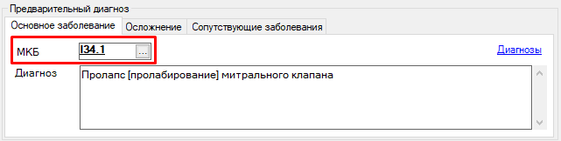

**[3.2.3.6.2]** Вкладка «Осложнение» (при наличии осложнений)

* 1. МКБ – внести вручную код МКБ-10 и нажать TAB на клавиатуре или выбрать МКБ из справочника (клик на C:\eb7360e86414a9fbb368dcfb19308080 ).
  2. Диагноз – заполнится автоматически после выбора МКБ.

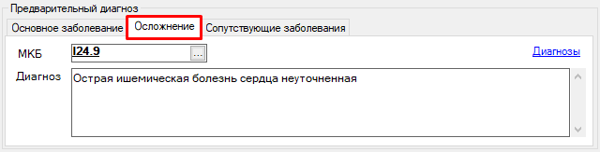

**[3.2.3.6.3]** Вкладка «Сопутствующие заболевания» (при наличии сопутствующих заболеваний).

* 1. Выделить разлинованное поле кликом мыши и нажать INSERT на клавиатуре.

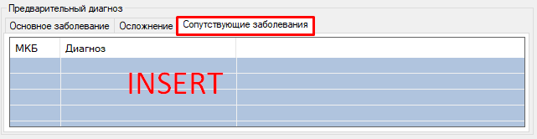

Заполнить поля формы «Сопутствующее заболевание (новый)»

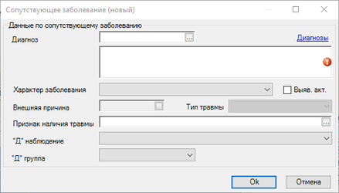

**[3.2.3.7]** Заполнить раздел «Данные об осмотре» (**Обязательный для заполнения**):

1. Дата осмотра – проставляется автоматически. В поле справа ввести время осмотра.
2. Признак посещения (первичное/повторное)
3. Специалист – заполняется автоматически данными пользователя, авторизованного в системе.
4. Цель осмотра – выбрать из справочника (обязательно для заполнения)
5. Вид осмотра – выбрать из выпадающего списка.

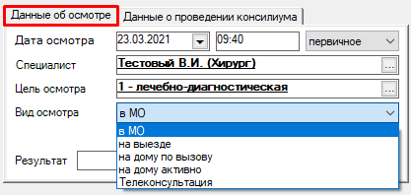

Для сохранения всей необходимой информации об осмотре нажать на «Ок».

**[3.2.3.8]** Для внесения изменений в сохраненный осмотр можно воспользоваться кнопкой «Редактировать». По кнопке «Распечатать» формируется печатная форма документа.

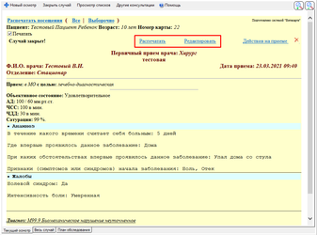

**Занятие 2. Действия на приеме**

## ****3.3. Запись на повторный прием****

**[3.3.1] В меню «Действия на приеме»** выбрать пункт **«Назначить повторный прием»**.

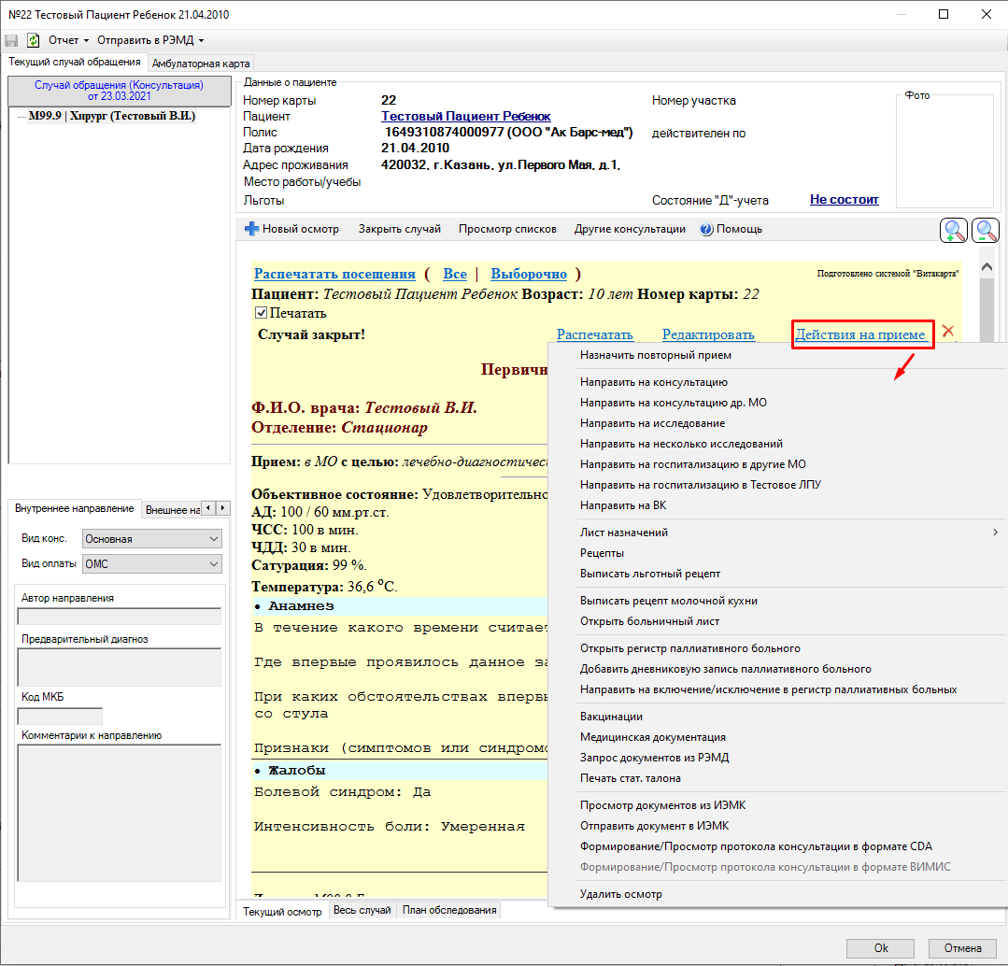

При необходимости указать комментарий к направлению.

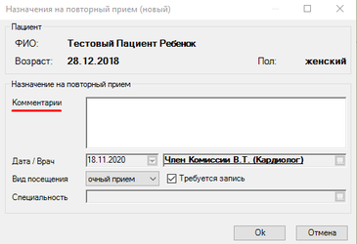

**[3.3.2]** Если установлена отметка «Требуется запись», то пациенту назначается повторный прием путем выбора дня и времени приема в расписании.



**[3.3.3]** Повторные талоны, обозначены бледно серым цветом.

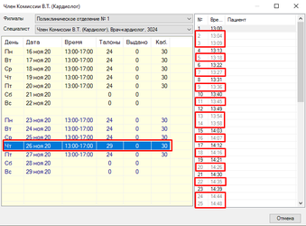

## ****3.4. Направление на консультацию****

**[3.4.1]** В меню **«Действия на приеме**» выбрать пункт **«Направить на консультацию».**

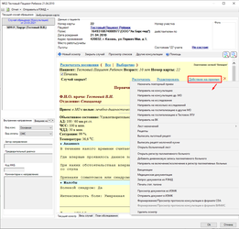

**[3.4.2]** В форме «Направление к специалисту (новый)» поля «МКБ» и «Диагноз» автоматически заполнятся данными из текущего осмотра.

**[3.4.3]** Выбрать специальность, поставить отметку в поле «Требуется запись» (если предполагается запись) и нажать на «Ок».

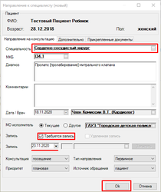

**[3.4.4]** Выбрать из списка нужного специалиста, дату и время (для записи кликнуть указателем мыши два раза на выбранное время)

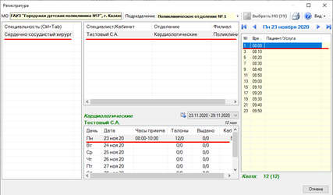

**[3.4.5]** При необходимости можно сразу распечатать талон

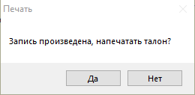

**[3.4.6]** Назначенная консультация отобразится в форме

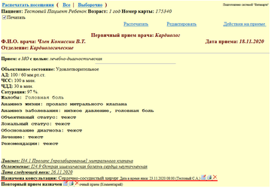

## ****3.5. Направление на исследование****

**[3.5.1]** В меню **«Действия на приеме»** выбрать пункт **«Направить на исследование».**



**[3.5.2]** В открывшейся форме «Направление на диагностику (новый)» автоматически заполнится МКБ, Диагноз, Дата, Врач и Отделение из осмотра врача.

**[3.5.3]** Необходимо заполнить поле «Исследование» кликом по C:\eb7360e86414a9fbb368dcfb19308080 и выбрав значение из справочника «Исследования» из папки **«АЛИСА»** (в случае использования лабораторной информационной системы «АЛИСА»).

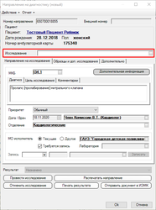

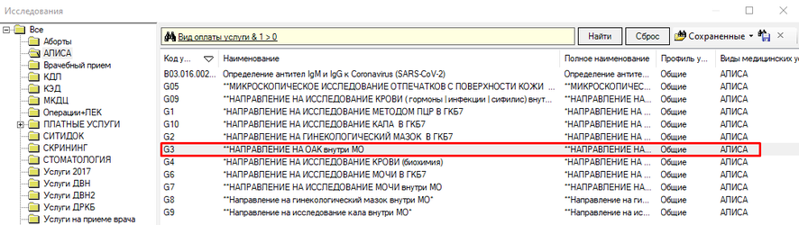

**[3.5.4]** После выбора необходимого исследования в форме «Направление на диагностику (новый)» будет автоматически заполнена данными вкладка «Параметры». По умолчанию галками отмечены все параметры выбранного исследования.

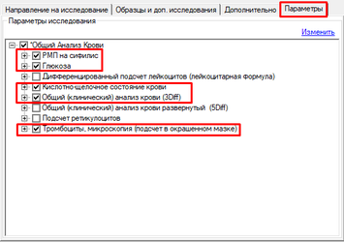

**[3.5.5]** После выбора необходимых для исследования параметров, перейти на вкладку «Направление на исследование» и нажать на кнопку «Распечатать и отправить электронную копию в ЛИС» для формирования печатной формы направления в формате XLS.

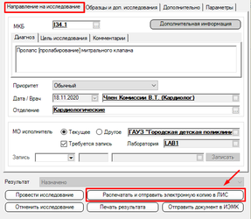

**Внимание! При успешной отправке направления выйдет уведомление.**

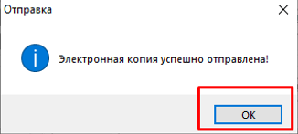

Сохранить направление нажав на кнопку «ОК» в нижней части формы направления на диагностику.

**[3.5.6]** Если осуществляется запись на медицинскую услугу в АС РМИАЦ, то откроется расписание кабинета или врача, в котором выбираем время приема.

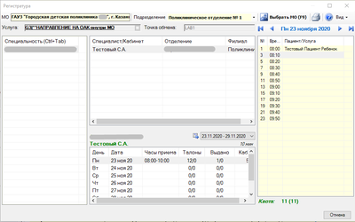

**[3.5.7]** Информация о назначенном исследовании отобразится в форме осмотра врача.

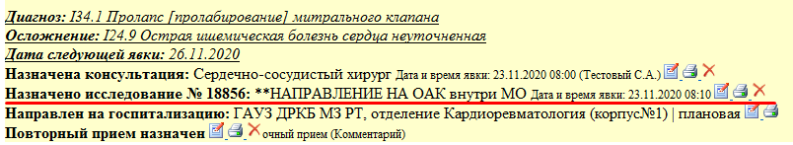

## ****3.6. Направление в другую медицинскую организацию****

**[3.6.1]** В меню **«Действия на приеме»** выбрать пункт **«Направление в др. МО».**



На форме «Направление в другое МО», заполнить поле «Направление в МО» из справочника.

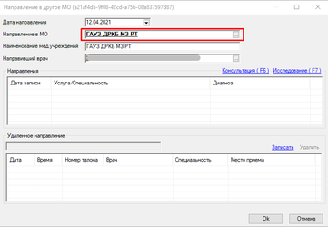

В разделе «Направления» по кнопке «Консультация (F6)» откроется «Направление к специалисту»,

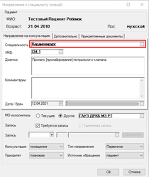

по кнопке «Исследование (F7)» откроется «Направление на диагностику».

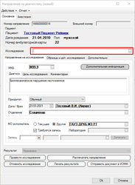

**[3.6.2]** В форме «Направления к специалисту (новый)» заполнить «Специальность» специалиста, к которому производится запись. Код МКБ проставится автоматически из осмотра. Подтвердить кнопкой «Ок». Информация о необходимой консультации будет отображена в окне «Направления».

**[3.6.3]** На форме «Направление на диагностику (новый)» заполнить «Исследование» остальные поля как при действии «Направление на исследование».

**[3.6.4]** Нажать на кнопку «Записать». Утвердительно ответить на вопрос о сохранении данных.

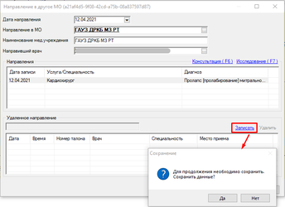

**[3.6.5]** На форме «Удаленное направление» выбрать подразделение в поле «Подразделения»

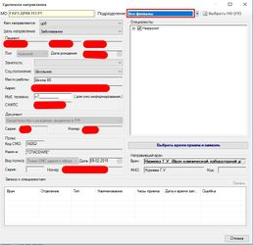

**[3.6.5]** После выбора подразделения МО информация о пациенте будет заполнена автоматически. Выбрать одного или нескольких специалистов и нажать кнопку «Выбрать время приема и записать». Откроется форма расписания.

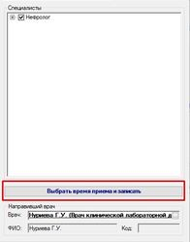

**[3.6.6]** В расписании выбрать дату и время приема двойным нажатием на строке левой клавишей мыши

**Внимание! На форме выбора даты и времени приема в расписании отображается профиль врача.**

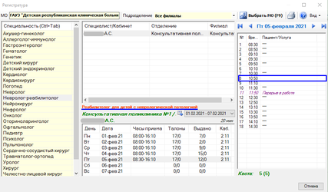

**[3.6.7]** Система позволяет распечатать талон с подробной информацией для пациента после подтверждения записи клавишей «Ок»

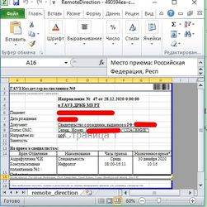

Информация о произведенной записи отобразится в форме **«Удаленное направление**» в окне **«Записи к специалистам».**

## ****3.7. Направление на госпитализацию в свою медицинскую организацию.****

**[3.7.1]** В меню **«Действия на приеме»** выбрать пункт **«Направление на госпитализацию»**



**[3.7.2] З**аполнить форму **«Направление на госпитализацию (новый)»**.

Поле «Номер» заполняется при нажатии на кнопку «Получить номер», поля «Дата», «Диагноз», «Врач» заполняются автоматически из текущего осмотра.

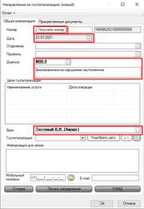

**[3.7.3]** Заполнить поля:

1. «Отделение» – выбрать из справочника. После выбора автоматически заполнится поле «Профиль».
2. «Цели госпитализации» - указать в случае направления на операционное вмешательство. Для этого кликнуть на разлинованное поле и нажать INSERT на клавиатуре. Выбрать операцию из справочника.
3. «Госпитализация» – дата госпитализации.
4. «Мобильный телефон» – внести вручную.

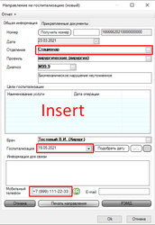

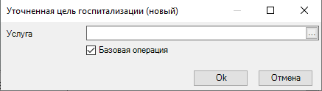

**[3.7.3]** В случае направления на госпитализацию по причине оперативного вмешательства, можно подобрать удобную дату используя кнопку «Подобрать дату».

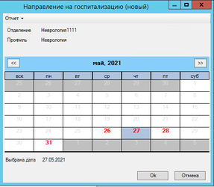

После этого кликнув кнопку C:\bc4fc33c5177d8f78651a4f26696a72e можно произвести запись пациента на операцию.

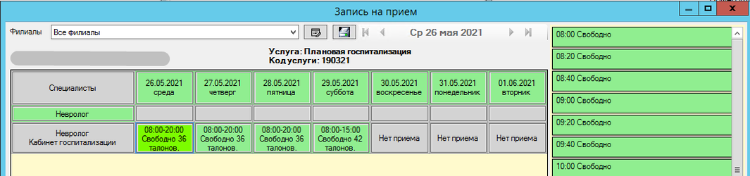

**[3.7.4]** Дополнительно на вкладке **«Прикрепленный документы»** можно добавить файлы кликнув на вкладку **«Добавить».**

Сохранить направление нажатие на кнопку «Ок».

## ****3.8. Направление на госпитализацию в иную МО****

**[3.8.1]** В меню **«Действия на приеме»** выбрать пункт **«Направление на госпитализацию»**



**[3.8.2]** На форме **«Направления на госпитализацию (новый)»** для присвоения номера направления на вкладке «Общая информация» нажать на кнопку «Получить».

**[3.8.3]** Заполнить поля:

**«Тип госпитализации»** - выбрать из выпадающего списка

**«Каналы госпитализации»** - выбрать из Справочника.

**«Профиль»** - выбрать из Справочника.

**«МО»** - выбрать из справочника «Медицинские организации»

**«Подразделение»** - выбрать из справочника «Филиал»

**«Отделение»** - выбрать из справочника

**«Дата предгоспитального осмотра»** - внести вручную или используя календарь.

**«Дата госпитализации»** - внести вручную или используя календарь.

**Мобильный телефон** – заполнить вручную.

[3.8.4] После введения данных в направление кликнуть на **кнопку «Создать бланк направления»** для печати бланка направления.

[3.8.5] На вкладке **«Прикрепленные документы»** кликнув на вкладку«Добавить» есть возможность добавить необходимые документы.

[3.8.6] На вкладке«Уточнение данных» по кнопке «Добавить**»** или нажатием на клавиатуре кнопки **INSERT** добавить уточненную цель госпитализации. На форме «Уточненная цель госпитализации (новый)» выбрать базовую операцию из справочника «Медицинские услуги».

Сохранить направление нажатие на кнопку «Ок».

### ****3.9. Выписка льготного рецепта****

[3.9.1] В меню **«Действия на приеме»** выбрать пункт **«Выписать льготный рецепт».**



[3.9.2] Открывается форма выписки рецепта. По умолчанию рецепт имеет статус **«В работе».**

[3.9.3] На форме **«Общепринятый рецепт (новый)»** необходимо заполнить обязательные поля:

**вид льготы** – в выпадающем списке предлагаются только те виды льгот, по которым у пациента есть действующие льготы на дату выписки рецепта (если у пациента льгота только по одному виду, то вид льготы заполнится автоматически)

**серия и номер рецепта** – проставятся автоматически при выписке (сохранении) рецепта, в соответствии с настройками МО

**дата выписки** – по умолчанию проставляется текущая дата (в случае ввода в систему бумажного рецепта дата указывается в соответствии с бумажным бланком)

**льгота** – проставляется автоматически, если у пациента одна льгота, при наличии нескольких льгот у пациента – выбрать из справочника ту, по которой выписывается рецепт

**заболевание** – выбрать из справочника МКБ-10; в случае выписки по региональной льготе, льготе по ВЗН или по БСК, в рецепте автоматически проставляется код МКБ-10, по которому пациент имеет льготу в соответствующем регистре.

**справка** – проставляется автоматически, если справка внесена в сигнальной информации в амбулаторной карте пациента (???????)

**препарат** – выбрать из справочника (отображается список препаратов в соответствии с указанным видом льготы)

[3.9.4] После выбора препарата из справочника его МНН/ТРН, лекарственная форма и дозировка заполнятся в рецепте автоматически.

[3.9.5] В случае, если рецепт выдается по решению врачебной комиссии, необходимо пометить галочкой «Протокол ВК» (он станет синего цвета), а также станет доступным указание торгового наименования препарата в поле «Препарат по ТРН».

[3.9.6] Далее кликнуть по вкладке **«Протокол ВК».** Откроется окно для заполнения данных о врачебной комиссии (номер и дата протокола обязательны для заполнения).

[3.9.7] Далее следует заполнить:

**«Количество»** – количество единиц препарата (в упаковках), назначаемых по текущему рецепту

**«Кол-во приемов в день»**, «единиц на 1 прием», «Продолжительность (дней)»

**«Signa»** – описание схемы приема, вносится по кнопке «Заполнить» из разбивки выше (поле текстовое - доступно для редактирования)

**«Дата нач. приема»** заполняется по умолчанию текущей датой

**«Дата ок. приема»** заполняется автоматически после ввода продолжительности дней приема

**% оплаты из источника финансирования** – по умолчанию 100%

**действителен** – выбрать срок действия рецепта из выпадающего списка

**врач** – выбрать врача из справочника (доступны врачи, входящие в регистр врачей, имеющих право выписки по ДЛО)

**аптека** – выбрать аптеку из справочника

[3.9.8] После заполнения всей информации нажать кнопку **«Выписать рецепт».**

Выйдет запрос на сохранение данных рецепта.

Если выбрать «Нет», то произойдет возврат к редактированию рецепта.

После ответа «Да», рецепт сохраняется в системе со статусом **«В работе».**

**Внимание! После этого рецепт редактированию не подлежит.**

## ****3.10. Выписка рецепта по формам**** 107-1/у или 148-1/у-88

[3.10.1] Для выписки коммерческого (нельготного) рецепта необходимо в меню **«Действия на приеме»** выбрать пункт **«Рецепты»**



[3.10.2] Заполнить форму **«Бланк рецепта (новый)».**

Серия рецепта проставится из настроек МО, номер присвоится автоматически, указать тип рецепта: 107-1/у или 148-1/у-88, указать срок действия рецепта, заболевание.

[3.10.3] На вкладке «Назначение» кликнуть по разлинованному полю и нажать **Insert** на клавиатуре для добавления лекарственных препаратов.

[3.10.4] На форме «Элементы рецептурного бланка (новый)» заполнить:

**Поле «Препарат»** выбрав значение из справочника.

**Поля «МНН», «Дозировка» и «Лекарственная форма»** заполнятся автоматически, при необходимости их можно отредактировать;

«МНН» указав дозировку и лекарственную форму вручную;

**«ТРН»** указав дозировку и лекарственную форму вручную.

**Количество единиц выписываемого препарата** в упаковках, расписать схему приема используя поля «Количество приемов в день», «единиц на один прием», «Продолжительность (д)», по кнопке «Заполнить»

**поле Signa заполнится автоматически** из вышеуказанных полей (поле Signa можно отредактировать вручную).

[3.10.5] В одном рецепте можно одновременно указать несколько препаратов.

[3.10.6] Для сохранения и печати рецепта нажать кнопку «Печать бланка». При установленной галочке «Отправить на принтер» рецепт автоматически отправится на печать.

[3.10.7] Информация о выписанных рецептах отображается на форме осмотра.

[3.10.8] Кликнув по кнопке можно открыть рецепт для просмотра.

[3.10.9] Для отбраковки рецепта необходимо открыть его для просмотра и нажать кнопку «Отбраковать». На открывшейся форме указать причину удаления и нажать кнопку «Оk».

**Внимание! Выписанные рецепты можно только отбраковать, удалить нельзя!**

[3.10.10] Все выписанные рецепты МО хранятся в папке «Статистика»/ «Коммерческие рецепты».

## ****3.11. Выписка рецепта на молочное питание****

[3.11.1] Для выписки рецепта на молочное питание необходимо в меню **«Действия на приеме»** выбрать пункт **«Выписать рецепт молочной кухни»**.



[3.11.2] Заполнить форму **«Рецепт молочной кухни (новый)»**

По умолчанию на форме рецепта будет заполнена дата выписки, период действия рецепта и ответственный врач.

[3.11.3] Заполнить форму рецепта выбрав одну из категорий (1 - малообеспеченные; 2 - по заболеванию; 4 - категория), указав пункт ДМК и тип продукта (Сухая смесь или Жидкая смесь).

[3.11.4] В зависимости от выбранной категории и типа продукта в разделе «Продукты» отобразится разный набор продуктов.

[3.11.5] Если выбрана категория «2 - По заболеванию», то подбор продуктов осуществляется для детей, имеющих хронические заболевания, входящие в перечень заболеваний, при которых предоставляется мера социальной поддержки в виде безвозмездного обеспечения специальными молочными продуктами и смесями. Для этой категории необходимо внести код МКБ из справочника в поле «Заболевание».

[3.11.6] Если в поле «Категория» выбрано значение «4 - Категория», то подбор продуктов осуществляется для категории детей первых трех лет жизни, рожденных от ВИЧ-инфицированных матерей, и детей с ВИЧ-инфекцией (код МКБ10 – R75; B20) требующее так же указания кода МКБ.

[3.11.7] После заполнения всех данных можно распечатать бланк рецепта по кнопке «Печать бланка» или только сохранить рецепт по кнопке «Ок».

[3.11.8] При необходимости рецепт можно отбраковать. Для этого выделить рецепт в списке и нажать на клавиатуре Delete. После указания причины отбраковки и сохранения данных, рецепт будет отбракован. Отбракованный рецепт отображается в списке красным цветом.

**Внимание! Рецепты выписываются в течение текущего месяца на следующий месяц.**

[3.11.9] Если необходимо выписать дополнительные рецепты на периоды, в которых уже есть выписанные рецепты, то в рецепте необходимо проставлять галку «Дополнительный».

**Внимание! Также с 1 по 11 число текущего месяца, можно выписать рецепты на вторую половину текущего месяца (начиная с 13 числа по последнее число месяца) если они не были выписаны ранее. При этом «Дата по» всегда должна быть равна последней дате месяца (в том числе для дополнительных рецептов).**

***Примечание:***

Рецепты выписываются строго до даты достижения ребенком возраста 3-х лет. В месяц, когда ребенку исполняется 3 года, рецепты выписываются на период, равный количеству дней, оставшихся до дня рождения ребенка (день рождения не включается). Например, если 10 мая ребенку исполняется 3 года, рецепты на получение молочного питания в мае могут быть выписаны только за период с 01.05.2021 по 09.05.2021.

В случае, если в течение месяца ребенок переходит из одной возрастной категории в другую, то ему должны быть выписаны минимум 2 рецепта. Один – с начала месяца и до даты перехода в другую возрастную группу, другой с даты перехода и до конца месяца. Например, ребенку 17 мая исполняется 6 месяцев. Один рецепт выписывается на период с 01.05.2021 по 16.05.2021 (за день до даты исполнения 6 месяцев), второй – на период с 17.05.2021 по 31.05.2021 (с даты исполнения 6 месяцев включительно).

В случае, если в течение месяца у ребенка меняется категория, дающая право на получение питания, также выписывается минимум два рецепта

## ****3.12. Открытие листка нетрудоспособности****

[3.12.1] **Внимание! При обращении пациента на предоставление листа нетрудоспособности в форме электронного документа необходимо убедиться в заполнении данных о СНИЛС пациента в амбулаторной карте.**

При отправке ЭЛН в ФСС будет использован СНИЛС пациента. Передать данные о ЛН в ФСС без заполнения СНИЛС не удастся.

[3.12.2] Для внесения листа нетрудоспособности необходимо в **меню «Действия на приеме»** выбрать пункт **«Открыть больничный лист».**



[3.12.3] Откроется форма «Лист нетрудоспособности (новый)»

[3.12.4] Заполнить пункты

**Дата открытия листа нетрудоспособности** - начало периода болезни

**Причина нетрудоспособности**

[3.12.5] **Нажать «Получить номер ЛН»,** и выбрать сертификат МО для подписи

**Дождаться появления сообщения ФСС** «Сообщение успешно отправлено и обработано ФСС»

**Поле «Номер бланка»** будет заполнено автоматически.

При этом вкладку «Закрытие/Продление ЛН» заполнять не требуется.

[3.12.6] Заполнить данные вкладки «Открытие ЛН»:

**Код МКБ** заполнится автоматически из осмотра (обязательное поле);

**СНИЛС пациента** (обязательное поле);

**Внимание! «Место работы» для листов нетрудоспособности в электронном виде не заполняется.**

[3.12.7] После запроса и получения номера листа нетрудоспособности следует внести информацию о первом продлении.

Заполнить данные формы первого продления на вкладке «Закрытие/Продление ЛН»

[3.12.8] В разделе «Продление листа нетрудоспособности» кликнуть на «Добавить (Ins)» или левой кнопкой мыши по разлинованному полю и нажать Insert на клавиатуре.

[3.12.9] На форме продления внести даты продления в поля «Продлен с», «Продлен по». Поля «Врач», «ФИО врача», «Специальность» заполнятся автоматически данными врача, создающего лист нетрудоспособности. После этого кликнуть на кнопку чтобы с использованием ЭЦП врача подписать запись о продлении.

Нажать кнопку «Отправить ЛН в ФСС».

[3.12.10] Данные каждого продления следует передавать в ФСС отдельно, то есть не удастся заполнить две строки продлений и отправить все данные сразу в ФСС. Каждая запись должна быть отправлена отдельно.

[3.12.11] Перед выполнением отправки новых данных в ФСС следует запросить состояние листа нетрудоспособности в ФСС, нажав соответствующую кнопку

[3.12.12] При продлении по решению врачебной комиссии следует использовать ЭЦП в поле «Председатель ВК». Для этого на форме продления листа нетрудоспособности проставить отметку «Продлен по решению ВК» и заполнить поле «Председатель ВК».

Выполнить подписание записи о продлении сначала в поле «Врач», затем в поле «Председатель ВК»:

* Выбрать ЭЦП
* Дождаться сообщения ФСС
* Перейти к заполнению данных об очередном продлении или закрытии листа нетрудоспособности по кнопке «Добавить».
* Выполните отправку данных в ФСС
* Дождитесь сообщения ФСС об успешной отправке

[3.12.13] При оформлении ЭЛН с причиной «По уходу» лист нетрудоспособности оформляется на ребёнка, поэтому в системе должна быть заведена амбулаторная карта ребёнка. Данные из амбулаторной карты будут предзаполнены в секции **«Информация о болеющем».**

[3.12.14] Нажать на ссылку Информация о болеющем чтобы указать **данные об ухаживающем**. Воспользоваться кнопкой «Заполнить» и выбрать ухаживающего из списка.

В списке будут отображены данные о родителях ребенка, если они указаны в амбулаторной карте пациента в соответствующем разделе (сведения о родителях/представителях пациента)

Данные будут скопированы в соответствующие поля. Также, **данные поля могут быть заполнены вручную.**

[3.12.15] На вкладке «Закрытие/Продление ЛН» станет доступна секция **«Периоды по уходу»**, в первой сразу же будут предзаполнены соответствующие данные. После внесения продления автоматически заполнятся данные о периоде по уходу.

[3.12.16] В случае добавления записей о продлении нажать по ссылке **скопировать период** и данные из нового **продления** скопируются в новый **период по уходу.**

Возможна ситуация, когда во время периода нетрудоспособности заболевает второй ребёнок и/или другой член семьи. При нажатии кнопки Добавить будет предложено выбрать болеющего из списка пациентов которые есть в базе данных и **у которых адрес совпадает с адресом болеющего**.

Также, нажав выше списка кнопку можно выбрать любого другого пациента. При отсутствии нужных данных о пациентах в базе все поля периода по уходу **можно заполнить вручную**.

**Внимание!** К**оличество записей в графе «Периоды по уходу» может превышать количество продлений.**

**[3.12.17] Закрытие листа нетрудоспособности**

* После успешной отправки данных о продлениях листа нетрудоспособности следует закрыть лист нетрудоспособности.
* Перед отправкой в ФСС данных о закрытии ЛН следует убедиться в правильности заполнения данных.

**Внимание! Закрытый ЛН отредактировать невозможно.**

* Проверить заполнение данных
* ЭЦП используется в подписи закрытия ЛН и подписи учреждения при финальной отправке ЛН в ФСС.
* Дата закрытия – заполняется автоматически днем окончания последнего продления
* Врач –заполнится автоматически из данных пользователя
* Приступить к работе/Иное – выбрать из выпадающего списка. Дата выхода проставится автоматически следующим днем после даты закрытия.
* Подписать электронной подписью врача
* Подписать электронной подписью учреждения
* Выполнить отправку данных в ФСС
* Дождаться ответа ФСС

**[3.12.18] Продление ЭЛН, открытого в другой МО**

В поле «Продолжение листа нетрудоспособности номер» внести номер ЛН **открытого в другой МО**, нажать «Получить номер ЛН».

Открыть новый лист, в поле «Номер бланка» внести номер **МО**, в которой ранее был **открыт ЭЛН,** причину и дату открытия, **нажать «Запросить ЛН из ФСС»**

Из ФСС возвращается вся информация по данному листу, подписи не снимаются. Далее перейти на вкладку «Закрытие/Продление ЛН» и закрыть этот лист со статусом «Продолжает болеть» в поле «Продолжение №» внести номер листа нетрудоспособности:

«Отправить ЛН в ФСС». На вкладке «Лог сообщений с ФСС» в поле «Последнее известное состояние» должно появиться - ЭЛН закрыт.

Для просмотра процесса отправки и получения данных от ФСС следует использовать вкладку «Лог сообщений ФСС».

На данной вкладке также будет отражена информации о сообщениях ФСС, содержащих ошибки при отправке данных.

## ****3.13. Закрытие случая обращения****

[3.13.1] После того как пациенту проведено лечение, случай необходимо обязательно **закрыть**

[3.13.2] Откроется форма **«Исход - диагнозы (новый)»**. Обязательными для заполнения на данной форме являются поля «Диагноз», «Характер заболевания», «Исход обращения».

## 3.14. Отмена записи

[3.14.1] Врач может отменить запись на прием, например, по причине неявки пациента. Для этого нужно зайти в папку “Амбулаторный прием” - “Записи на прием”.

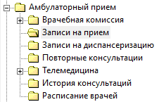

[3.14.2] Когда запись горит красным, это означает, что время записи уже прошло, соответственно, талон просрочен. Для его удаления необходимо щелкнуть правой кнопкой мыши и выбрать пункт “Удалить”.

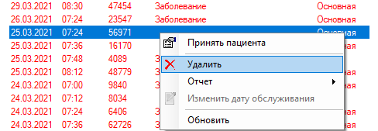

[3.14.3] После запуска команды удаления на экране появится окно для ввода причины удаления, после выбора которой запись удалится из списка.

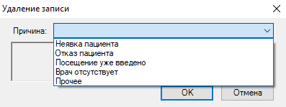

**Внимание! после удаления записи пациента в связи с неявкой, у пациента появится возможность записаться к данному специалисту еще раз!**

# 3.15. Создание шаблонов осмотра.

[3.15.1] Для ускорения работы в системе ГИС ЭЗ РТ - АС «РМИАЦ» на форме осмотра существует возможность создавать на вкладке «Осмотр» шаблоны текстового наполнения. Шаблоны могут быть созданы для различных специальностей.

[3.15.2] Первым действием необходимо открыть форму посещения врача.

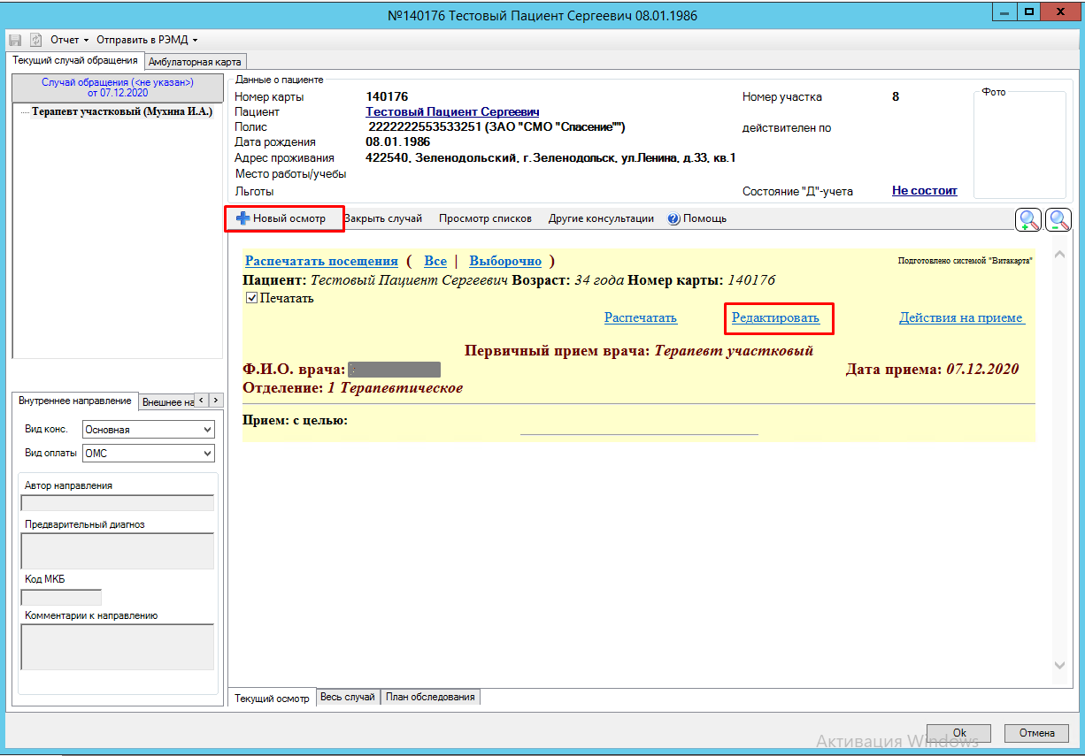

[3.15.3] Переходим на вкладку **«Осмотр»**. После нажатия правой клавишей мыши на текстовое поле выбираем пункт **«Редактор шаблонов»,** чтобы попасть в окно создания и редактирования врачебных шаблонов.

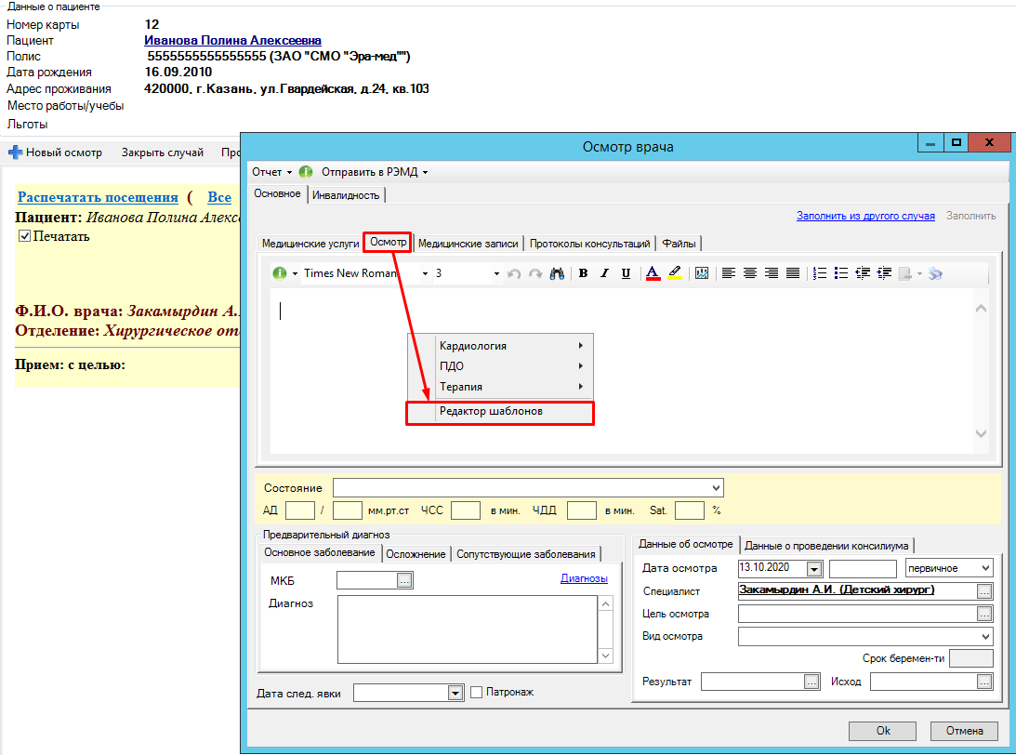



[3.15.4] В открывшемся окне слева мы увидим дерево с первой строкой Группы категорий. При нажатии на нее или уже созданную группу правой клавишей выши выбираем нужный пункт: **«Добавить категорию»** - для создания новой группы шаблонов; **«Новый шаблон»** - для создания непосредственно шаблона.

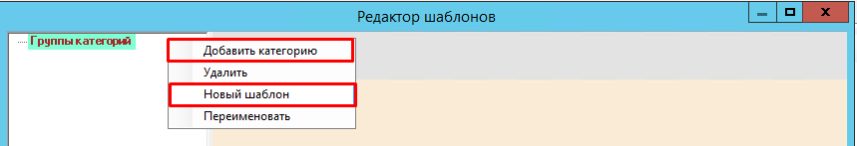

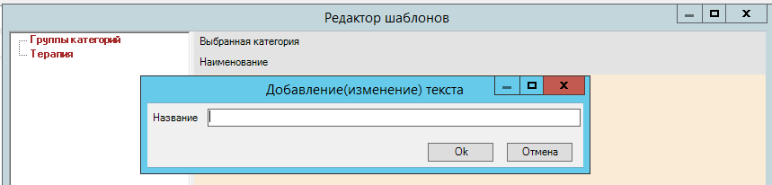

[3.15.5] После внесения названия шаблона откроется тестовое поле для его создания. Панель оформления текста аналогична стандартным текстовым редакторам, текстовые форматы в шаблоне сохраняются.

[3.15.6] Для добавления **пунктов шаблона** типа «Анамнез», «Жалобы», «Объективный статус» и т.д. нужно нажать на значок C:\b25a7f01e2da4d671f368a69b0650e88

слева, по которому выйдет список пунктов в шаблоне. После выбора нужного пункта он появляется на поле шаблона.

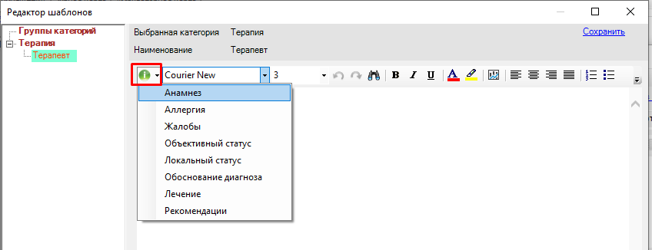

[3.15.7] Для внесения текста из сторонних текстовых редакторов (MS Word) **необходимо** воспользоваться инструментом **“Вставка Rich текста”**.

C:\Users\Artyr.Almukhametov\Desktop\фото\0bb8908e-1f7c-438e-8a76-4192955f24d5.png

[3.15.8] Далее откроется форма, в левой части добавить скопированный текст из других текстовых редакторов, затем нажать **“Конвертировать”**.

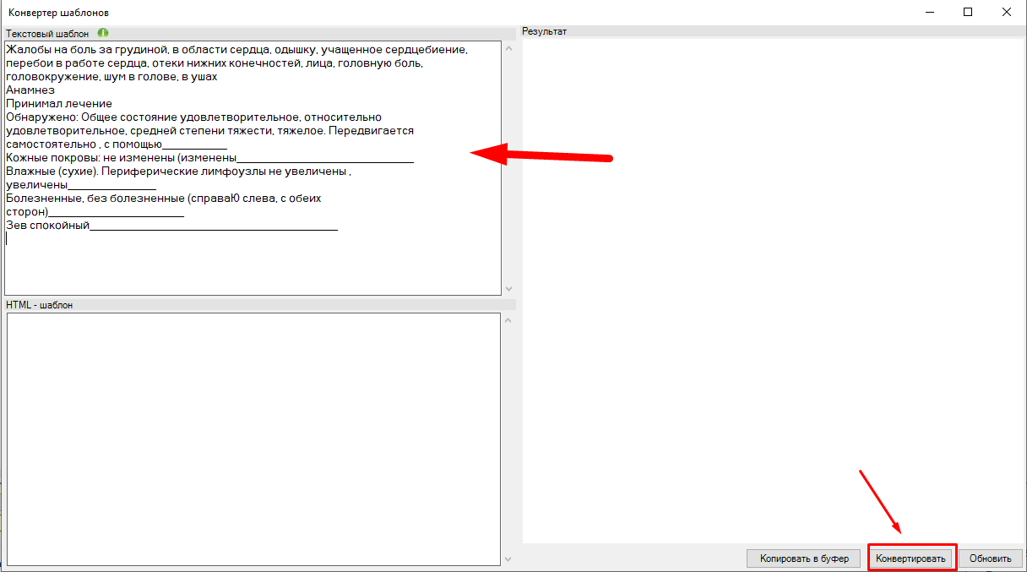

Полученный результат **скопировать** и вставить в шаблон осмотра.

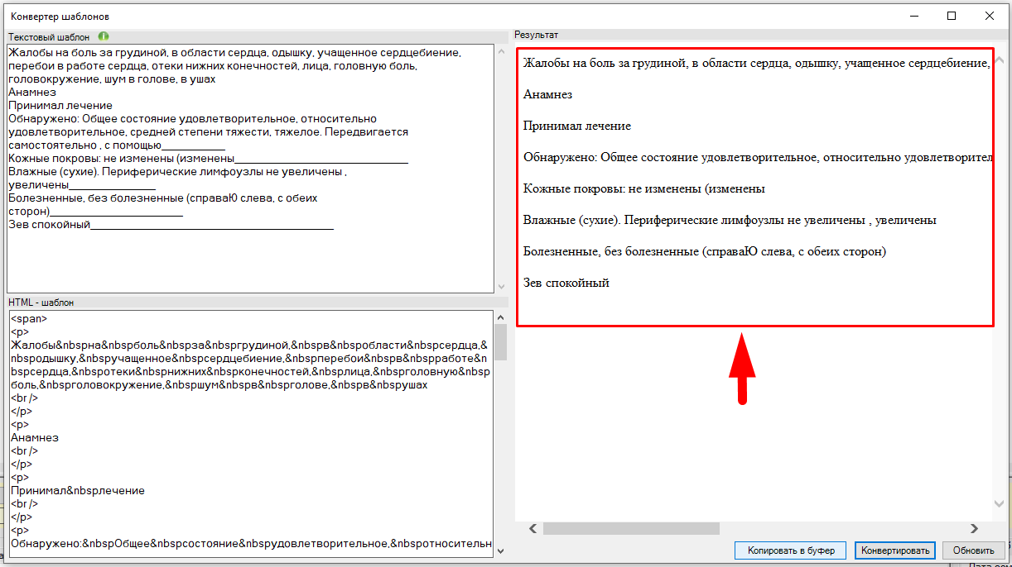

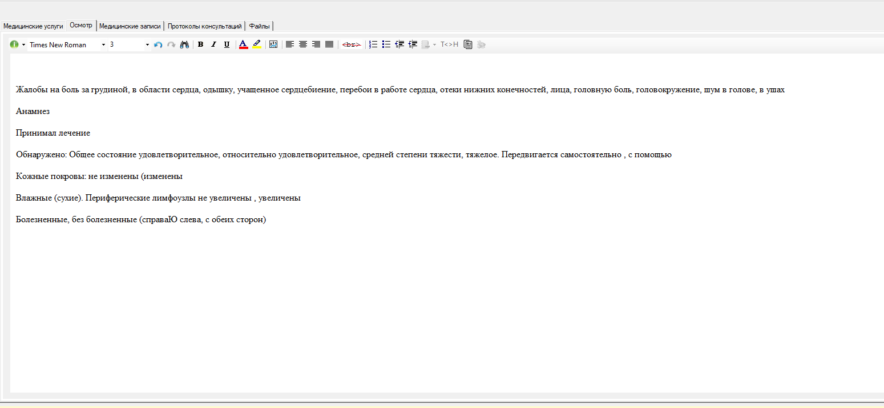

**[3.15.9] Добавление в шаблон осмотров чек-листов, возможности свободного ввода данных.**

В ГИС ЭЗ РТ реализована возможность при разработке шаблона осмотра включить дополнительные инструменты:

**- «текстовое поле»** – позволяет при оформлении осмотра быстро вносить информацию в свободной форме, как правило, которую нельзя систематизировать;

- «**CheckBox» - позволяет сделать чек-лист;**

**-** «**ComboBox» - позволяет добавить выпадающий список;**

**- «Отчетный блок» ??????????????**

[3.15.9.1.]Чтобы добавить на шаблон текстовое поле для внесения данных в свободной форме, на панели инструментов нажимаем на значок листа C:\ac2e4efd4b174b06d84636ae7a863544 на панели инструментов и выбираем вариант **«Добавить текстовое поле»** и оно появится в месте выставления курсора.

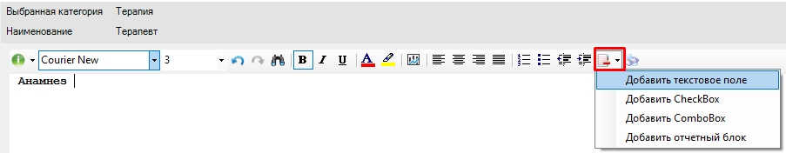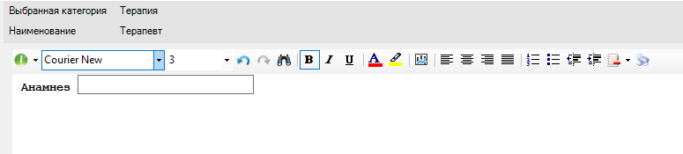

[3.15.9.2]Для добавления пункта, выбираемому с помощью галочки, по той же кнопке выбираем пункт **«Добавить CheckBox»** и в появившемся окне вводим название пункта. Пункт под галочкой появится так же в месте выставленного курсора.

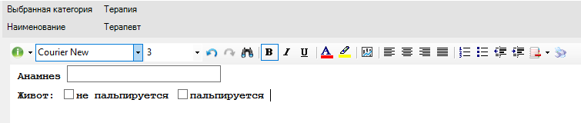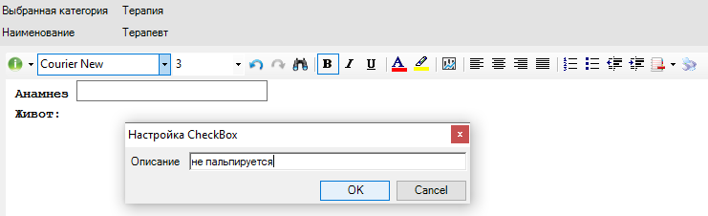

[3.15.9.3] Для создания выбора из выпадающего списка выбираем пункт **«Добавить ComboBox»** и в появившемся окне вводим нужные значения, каждое с новое строчки:

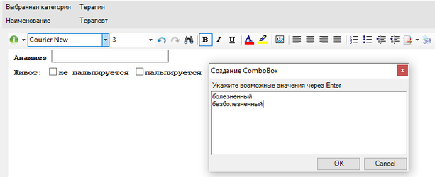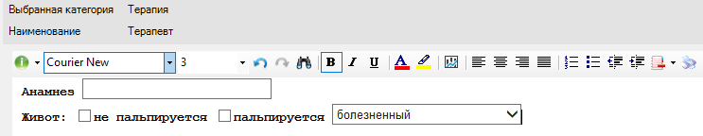

[3.15.9.3.1]Для добавления текстовой области из выпадающего списка выбираем пункт **“Добавить текстовую область”** и в появившемся окне вводим нужный текст.

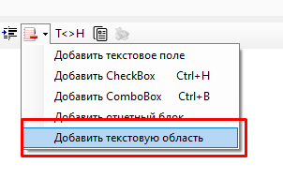

[3.15.10] По завершении создания шаблона его необходимо сохранить:

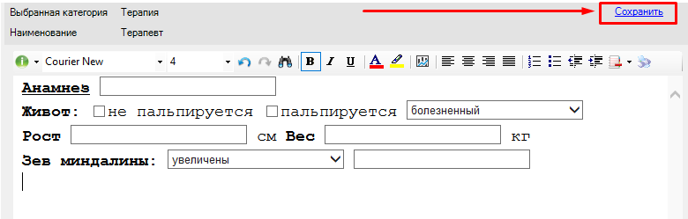

[3.15.11] **Внимание! После сохранения шаблон будет доступен в меню, открывающемся при нажатии правой клавишей мыши по текстовому полю осмотра.**

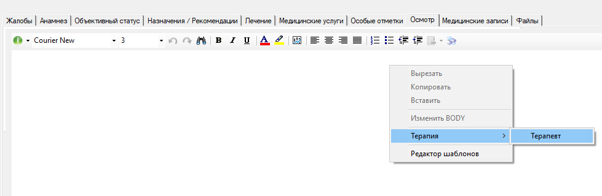

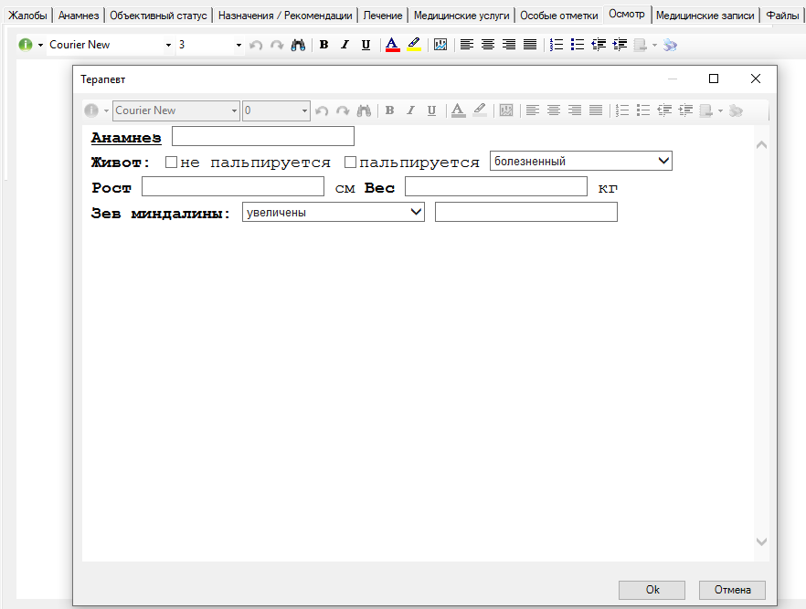

После заполнения данных в шаблоне они отобразятся на текстовом поле осмотра и на общей информации о посещении врача:

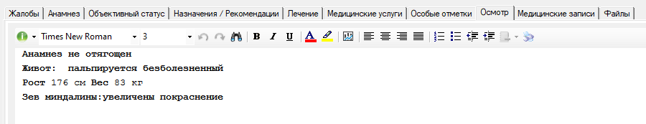

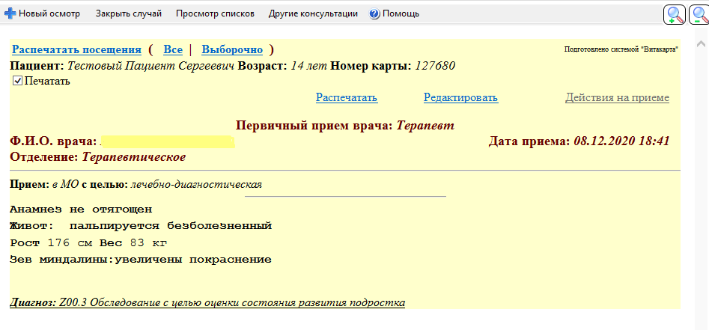

## Перечень дополнительной литературы, необходимой для освоения темы

|  |  |
| --- | --- |
| № п/п | Наименование согласно библиографическим требованиям |
| 1 | Презентация Медицинская информационная система РМИС |
| 2 | Описание РМИС |

## Контрольные задания

**Вопросы для устного опроса:**

1. Порядок поиска пациента в региональном сегменте федеральной ЕГИСЗ государственной информационной системы «Электронное здравоохранение Республики Татарстан» [1.4.2.1.], [1.4.2.2.], **[3.2.1].**
2. Действия на приеме врача в региональном сегменте федеральной ЕГИСЗ государственной информационной системы «Электронное здравоохранение Республики Татарстан» - запись на повторный прием **[3.3].**
3. Действия на приеме врача в региональном сегменте федеральной ЕГИСЗ государственной информационной системы «Электронное здравоохранение Республики Татарстан» - направление на консультацию [3.4]
4. Действия на приеме врача в региональном сегменте федеральной ЕГИСЗ государственной информационной системы «Электронное здравоохранение Республики Татарстан» - направление на исследование [3.5].
5. Действия на приеме врача в региональном сегменте федеральной ЕГИСЗ государственной информационной системы «Электронное здравоохранение Республики Татарстан» - направление в другую медицинскую организацию [3.6].
6. Действия на приеме врача в региональном сегменте федеральной ЕГИСЗ государственной информационной системы «Электронное здравоохранение Республики Татарстан» - направление на госпитализацию в свою медицинскую организацию [3.7].
7. Действия на приеме врача в региональном сегменте федеральной ЕГИСЗ государственной информационной системы «Электронное здравоохранение Республики Татарстан» - направление на госпитализацию в иную МО [3.8].
8. Действия на приеме врача в региональном сегменте федеральной ЕГИСЗ государственной информационной системы «Электронное здравоохранение Республики Татарстан» - выписка льготного рецепта **[3.9].**
9. Действия на приеме врача в региональном сегменте федеральной ЕГИСЗ государственной информационной системы «Электронное здравоохранение Республики Татарстан» - **открытие листка нетрудоспособности** [3.12].
10. Закрытие случая обращения [3.13].
11. **Создание и порядок работы с шаблонами осмотра [3.15].**

**Кейс для отработки практических навыков:**

1. Создайте случай обращения ранее записанного на прием пациента.

2. Направьте пациента на исследование, сформируйте льготный рецепт, запишите на повторный прием.

3. Создайте случай обращения пациента без предварительной записи на прием. Создайте направление на госпитализацию.

4. Отмените запись пациента по причине неявки на прием.

5. Создайте случай обращения пациента в связи с ОРВИ, откройте листок нетрудоспособности, запишите на повторный прием.

6. Создайте случай обращения пациента без предварительной записи на прием, после выписки из стационара. Продлите листок нетрудоспособности. Сформируйте направление в другую медицинскую организацию.

7. Создайте повторный случай посещения пациента. Закройте листок нетрудоспособности. Закройте случай обращения.

8. Создайте шаблон осмотра. Примените шаблон при оформлении случая обращения пациента.